Grupa VII chłopców
30.11.2021r.
Wychowawca: Damian Góralczyk
godz. 13:15-15:15

Zadanie.
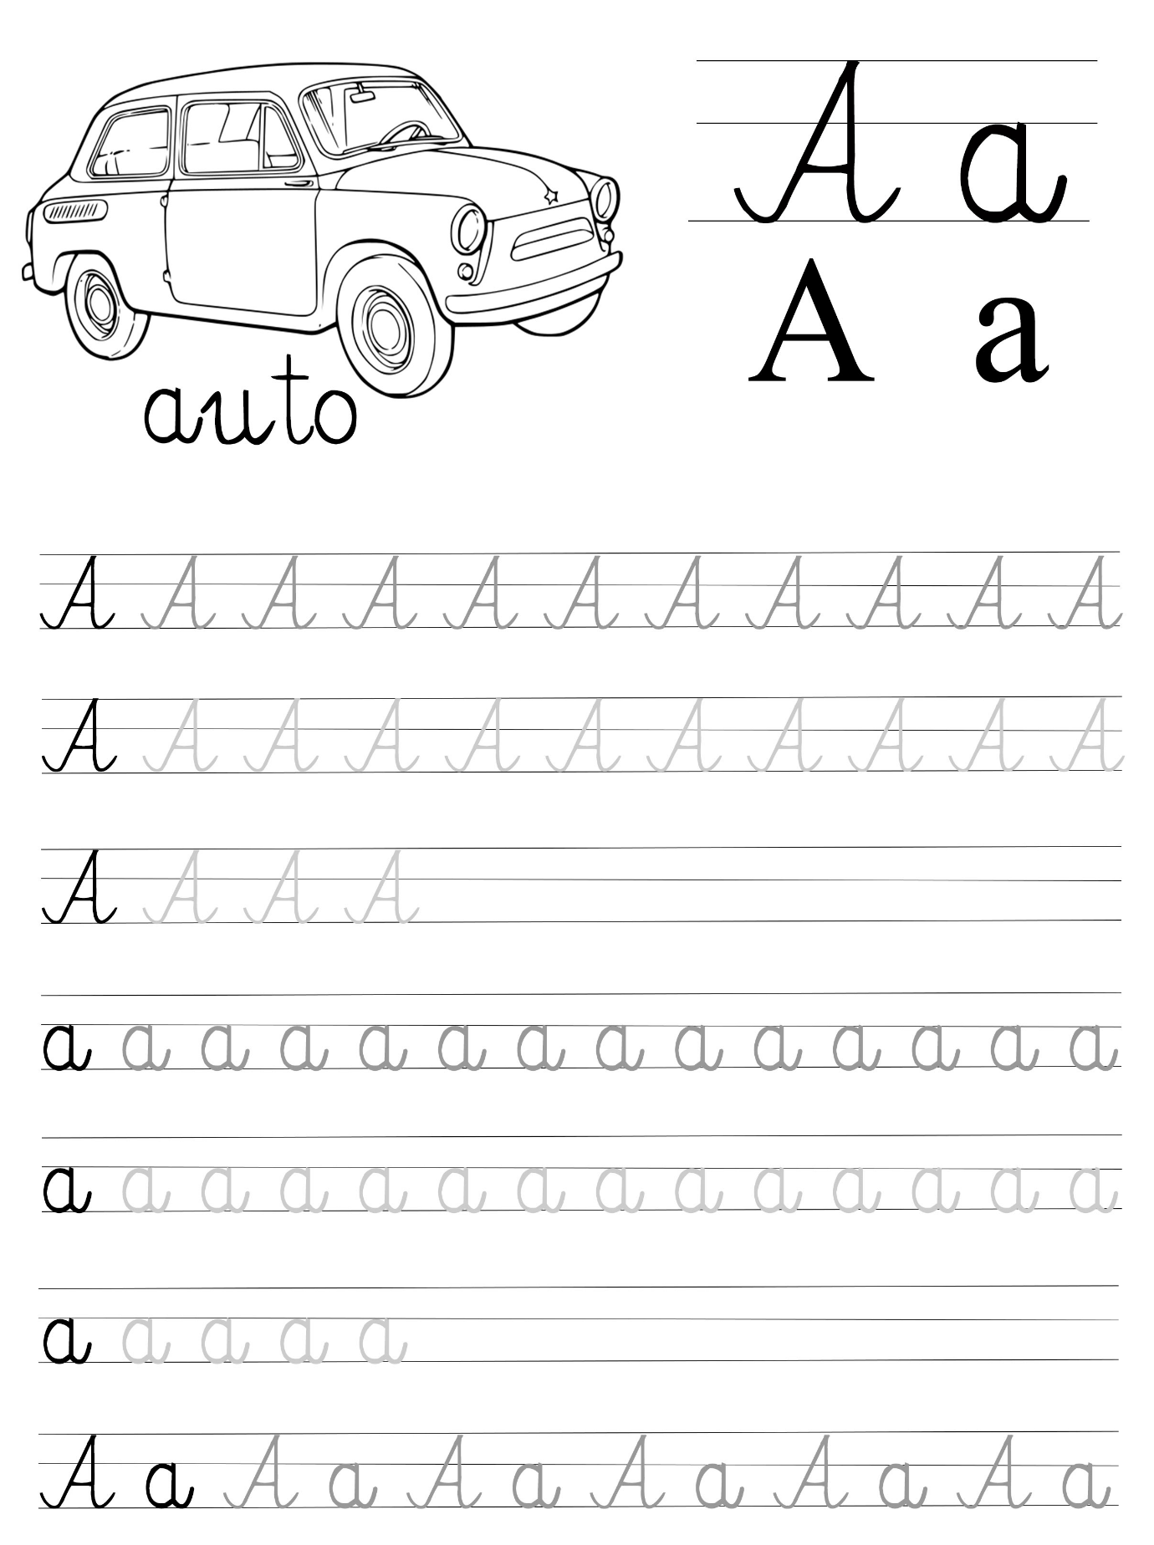
Napisz po śladzie poniższą literkę.

Wychowawca: Ewa Zakrzewska

godz; 15.15-21.00

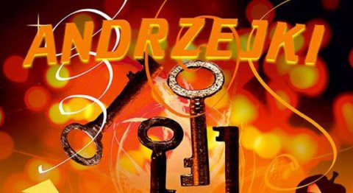
Temat: Zabawa Andrzejkowa- wieczór wróżb i zabaw.

„Andrzejki”.
Listopad, gdy już kończy dzień
I gwiazda się pokaże.
Spotkamy się przy blasku świec
Tak jak tradycja karze.
Zaszczeka pies, gęś złapie ser
I buty staną w rzędzie.
Na wodę wosk wyleje się
I tajemniczo będzie.
Niech nowy dzień obieca nam
Dni piękne i los nowy.
Niech spełnią się najlepsze z wróżb
W ten wieczór andrzejkowy.

Zapoznanie z tradycją andrzejkowych wróżb:
Dawno temu późną jesienią po zakończeniu wszystkich prac w polu, gdy dni stawały się coraz krótsze, a wieczory dłuższe, następował okres wróżb. Szczególnym dniem był 29 listopada- wigilia Świętego Andrzeja, kiedy to wszystkie panny chciały się dowiedzieć o przyszłym losie.
„Andrzejki” to tradycja ludowa wieczoru wróżb pielęgnowana z dziada.
Święty Andrzej uznany jest za patrona panien chcących szybko wyjść za mąż. Miał On pomóc dziewczętom w odkrywaniu tajemnic przyszłości. Obecnie Andrzejki są idealnym pretekstem do niecodziennego spędzania wieczoru w gronie przyjaciół.

Najpopularniejsze wróżby andrzejkowe:

„Lanie wosku” -Rozpuszczony wosk leje się do miski z wodą. Powstałe woskowe rzeźby ogląda się rzucając ich cień na ścianę.

„Wyścig butów”- Uczestnicy zabawy ustawiają jeden za drugim buty z lewej nogi począwszy od ściany leżącej naprzeciwko drzwi. Osoba, której but pierwszy przekroczy próg najszybciej zmieni stan cywilny.

„ Andrzejkowe serce”- Należy wyciąć serce z papieru i napisać na nim imiona chłopców i dziewczynek. Następnie trzeba odwrócić serce zapisaną stroną do dołu i przekłuć je igłą. Imię , na które natrafimy należy do naszego przyszłego ukochanego/ukochanej. A jeśli nic nie trafimy, oznacza to, że na miłość trzeba jeszcze poczekać…

„ Kim będę?”- W worku znajdują się różnorodne przedmioty symbolizujące zawody. Dzieci siedzące w kole losują kolejno dowolny przedmiot i próbują odgadnąć znaczenie tajemniczych symboli czyli zawód wykonywany w przyszłości. W razie trudności cyganka odczytuje znaczenie symboli z „KSIĘGI WRÓŻB”.

Przykładowe symbole:
- grzebień- fryzjerka /fryzjer
- gazeta- dziennikarka /dziennikarz
- pędzelek- malarka /malarz
- nici- krawcowa /krawiec
- chochla- kucharka /kucharz
- kreda - nauczycielka /nauczyciel.

Zadanie.
Z podanych liter ułóż wyraz.

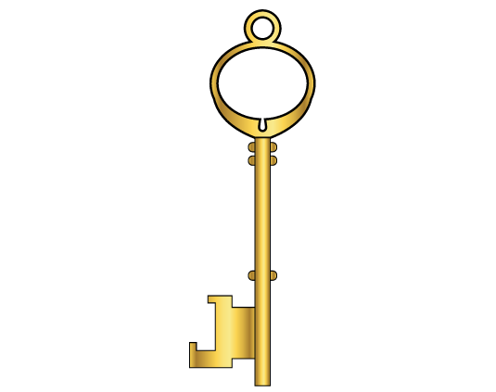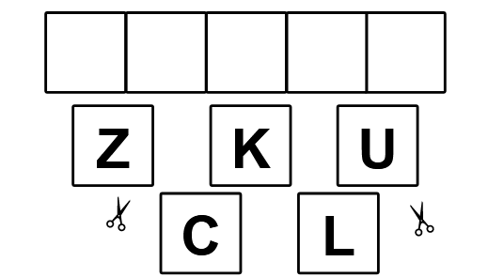

Zadanie dla Mikołaja i Tobiasza:-)

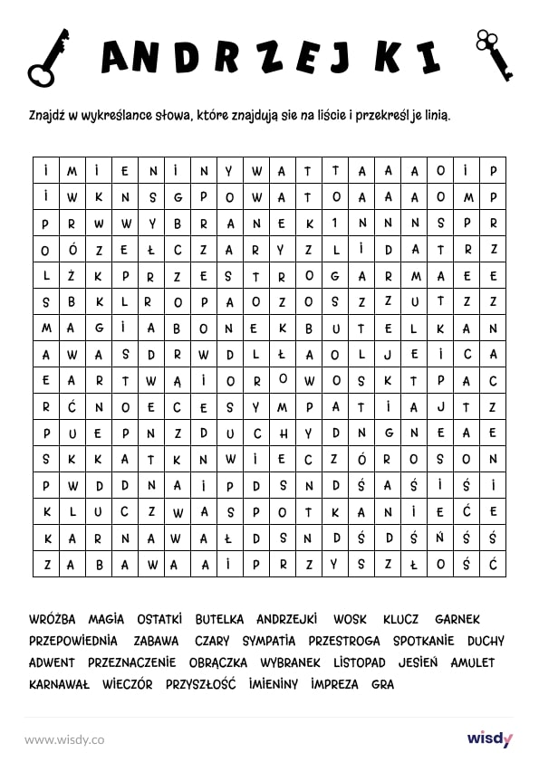
Miłego dnia!

